QUESTÃO

Leia o texto abaixo.

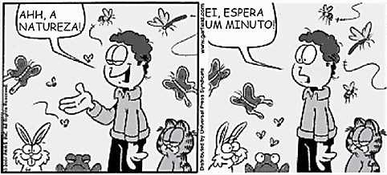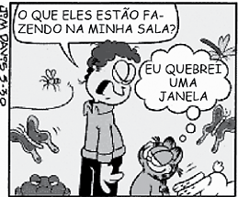

No segundo quadrinho, a expressão do homem é de:

(A) admiração.
(B) espanto.
(C) irritação.
(D) tristeza.

GABARITO: C

